
Un dimanche en Bourgogne
Dimanche 02 octobre 2016
LD puis sprint
Courses inscrites au Classement National

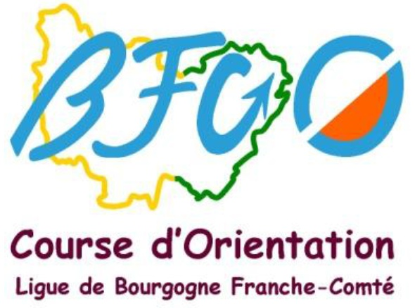

1. Longue distance
Organisation : ADOC
Directeur de course : Bruno Haberkorn.
Traceur : Aleth Lalire.
Contrôleur des circuits : Denis Geneves.
Délégué régional et arbitre : Fabrice Thomassin.
Lieu : Fleurey-sur-Ouche, 15 km à l'Ouest de Dijon.
Fléchage : Sortie 31 de l'A38 (Fleurey-sur-Ouche), en direction du sud (Urcy).
Carte : Plain de Suzane, 2016.
Terrain : Plateaux et combes, forêt très variée, très propre dans l'ensemble.
Circuits et catégories : Cf Règlement régional.
Gestion : Sportident - Loïc Venon. Prêt de pointeur SI possible sur place, contre caution de 50 €.
Inscriptions : Sur le site fédéral : http://licences.ffcorientation.fr/inscriptions/
jusqu’au 27/09/2016.
contact : 03 80 35 18 13 (Bruno Haberkorn) ou contact.adoc@gmail.com
Tarifs (par course) : Licenciés : 3,50 € pour les 18 ans et moins, 5,50 € pour les 19 ans et plus. Mêmes tarifs pour nos amis des pays limitrophes.
Non Licenciés - Pass’Orientation : + 2,50 €, assurance comprise.
Pour être chronométré il faut obligatoirement fournir un certificat médical de non contre-indication à la pratique de la CO en compétition de moins d'un an au jour de la compétition.
Horaires : Accueil à partir de 8h30, départs de 9h30 à 11h30. Fermeture des circuits : 14h00.
Distances : Parking-Accueil 0 à 300 m. Accueil-Arrivée sur place. Accueil-Départ 800 m, 80mD+.
Résultats : Sur le site de l'ADOC : http://adoc-chenove.org/ et sur le site de la LBFCO http://www.lbco.info//

2. Sprint
Organisation : ADOC
Directeur de course : Bruno Haberkorn.
Traceur : Bruno Haberkorn.
Contrôleur des circuits : Denis Geneves.
Délégué régional et arbitre : Fabrice Thomassin.
Lieu : Couchey, 7 km au sud de Dijon.
Fléchage : centre du village.
Carte : Nouvelle carte : Couchey village ISSOM automne 2015-2016.
Terrain : 50% village, vignes et jardins, 50% forêt très détaillée : murets, tas de pierres, ...
Circuits et catégories : 4 circuits (A : H20 et+, B : D20 et +, H14-18, C : D14-18 et D : HD12, HD10).
Gestion : Sportident - Loïc Venon. Prêt de pointeur SI possible sur place, contre caution de 50 €.
Inscriptions : Sur le site fédéral : http://licences.ffcorientation.fr/inscriptions/
jusqu’au 27/09/2016.
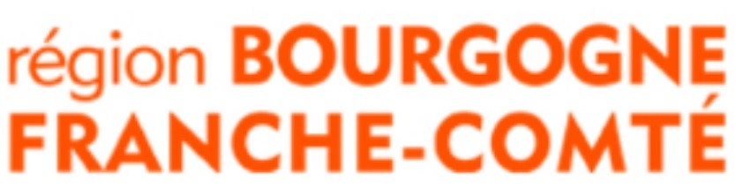
Contact : 03 80 35 18 13 (Bruno Haberkorn) ou contact.adoc@gmail.com
Tarifs (par course) : Licenciés : 3,50 € pour les 18 ans et moins, 5,50 € pour les 19 ans et plus. Mêmes tarifs pour nos amis des pays limitrophes.
Non Licenciés - Pass’Orientation : + 2,50 €, assurance comprise.
Pour être chronométré il faut obligatoirement fournir un certificat médical de non contre-indication à la pratique de la CO en compétition de moins d'un an au jour de la compétition.
Horaires : Accueil à partir de 15h00, départs de 15h30 à 16h30. Fermeture des circuits : 17h30.
Distances : Parking-Accueil 0 à 200m. Accueil-Arrivée sur place. Accueil-Départ 200 m.
Résultats : Sur le site de l'ADOC : http://adoc-chenove.org/ et sur le site de la LBFCO http://www.lbco.info/:

